Bandeira Tarifária no Brasil: Antecipando o Risco para o Consumidor
Fase 2: Sprint 2: Modelagem de Dados, Análise Exploratória e Pipeline CI/CD (escopo: Brasil)

1. Objetivo do projeto (consolidado)
A dor que o projeto resolve não é “prever a bandeira” em si, é dar ao consumidor visibilidade antecipada de quanto a bandeira tarifária do próximo trimestre vai pesar na conta de luz, e quanto ter energia solar reduziria esse impacto, para que ele decida investir (ou não) em solar antes do aumento chegar, e não depois.
A instalação de energia solar residencial no Brasil leva, em média, 30 a 90 dias entre a contratação e a homologação da injeção pela distribuidora, a ANEEL, pela Resolução Normativa 1.000/2021, estabelece até 120 dias como prazo máximo para o início da injeção em microgeração.
Um trimestre (~90 dias) é, portanto, quase exatamente o tempo necessário entre a decisão de instalar e o sistema efetivamente ligado. Se o modelo aponta alta chance de bandeira vermelha no trimestre seguinte, ainda existe uma janela real de ação, não é apenas um aviso, é tempo suficiente para agir antes do aumento bater na conta. Hoje essa informação está fragmentada (ANEEL de um lado, ONS de outro, sem cruzamento sistemático); este projeto é a primeira vez que os dois lados são unidos de forma estruturada para essa finalidade.

2. Escopo e janela temporal da análise
Escopo geográfico: Brasil inteiro (Sistema Interligado Nacional). A bandeira tarifária é definida mensalmente de forma uniforme para todo o SIN (exceto sistemas isolados), o que torna o recorte nacional não só viável, como mais representativo do que um recorte estadual.
Janela temporal: decisão fundamentada em dados reais (140 meses de histórico, jan/2015 a ago/2026):
Janela | Meses | Verde | Amarela | Verm. P1 | Verm. P2 | Escassez
Últimos 12 meses | 12 | 33,3% | 41,7% | 16,7% | 8,3% | 0%
Últimos 24 meses | 24 | 37,5% | 29,2% | 20,8% | 12,5% | 0%
Últimos 36 meses (janela adotada) | 36 | 55,6% | 22,2% | 13,9% | 8,3% | 0%
Histórico completo (2015–2026) | 140 | 47,9% | 17,1% | 18,6% | 10,7% | 5,7%

- Achado-chave: a bandeira Escassez Hídrica foi uma medida excepcional e única (criada em set/2021, extinta em abr/2022, sem previsão de reativação sob as regras atuais), por isso não aparece em nenhuma janela recente e é tratada como evento histórico isolado, fora do alvo de classificação corrente.
- Decisão adotada: Modelo preditivo (previsão do próximo trimestre) treinado sobre os últimos 3 anos (36 meses / 12 trimestres), conforme orientação do professor, pois reflete o regime tarifário e o patamar de energia solar atuais.
- Sazonalidade (comparação do mesmo mês entre anos anteriores) calculada sobre o histórico completo (2015–2026), 11,7 anos dão uma base estatística muito mais robusta que 3 anos para esse tipo de comparação.
- Validação cruzada de regime: o histórico completo também é usado como conjunto de validação/stress-test do modelo treinado na janela de 3 anos, reforçando a robustez da escolha para a banca.

3. Bases de dados utilizadas (Brasil, verificadas)
- Bandeira Tarifária (ANEEL): 140 meses (jan/2015–ago/2026). Distribuição completa: Verde 47,9% (67 meses), Vermelha P1 18,6% (26), Amarela 17,1% (24), Vermelha P2 10,7% (15), Escassez Hídrica 5,7% (8).
- ENA: Energia Natural Afluente (ONS): diário por subsistema (Norte, Nordeste, Sudeste/CO, Sul), 2015–2026, agregado a % da MLT (Média de Longo Termo) mensal, nacional e por subsistema.
- Geração Distribuída Solar (ANEEL): registro nacional de geração distribuída fotovoltaica (UFV): 4.461.968 empreendimentos válidos, 48.776,9 MW de potência instalada acumulada (ago/2026).

3.1 Aderência ao que foi planejado na Fase 1, o que mudou e o que falta
Resposta direta à pergunta “são todas as bases que listamos?”: não exatamente: duas das quatro bases principais da Fase 1 sofreram ajuste, listados abaixo com justificativa técnica:
Base (planejada na Fase 1) | Fonte | Status | Observação
Bandeiras Tarifárias | ANEEL | Usada | 140 meses (jan/2015–ago/2026), nacional, sem alteração de escopo frente à Fase 1.
Relação de Empreendimentos de Geração Distribuída (Solar) | ANEEL | Usada | 4.461.968 registros nacionais válidos; sem alteração de escopo frente à Fase 1.
ENA Diário por Reservatório/Bacia | ONS | Substituída | Trocada por ENA Diário por Subsistema (mesma fonte ONS). Justificativa na seção 3.1.
Tarifas Homologadas das Distribuidoras (TE/TUSD) | ANEEL | Não incorporada | Ainda não entrou no painel Refined da Sprint 2. Justificativa e plano na seção 3.1.
IBGE: malha municipal/população | IBGE | Descartada (era opcional) | Marcada como complementar/opcional já na Fase 1; não necessária no recorte nacional agregado.

- Por que ENA por Subsistema em vez de por Reservatório/Bacia: a bandeira tarifária e o PLD/CMO (que definem o acionamento da bandeira) são calculados pelo ONS/CCEE por submercado (Norte, Nordeste, Sudeste/Centro-Oeste, Sul), não por reservatório individual. Usar ENA por subsistema alinha a granularidade do dado de entrada com a granularidade real da decisão que o modelo tenta prever, além de já vir pré-agregada pelo ONS, reduzindo uma etapa de processamento sem perder informação relevante.
- Por que TE/TUSD ainda não entrou: a base de TE/TUSD é essencial para simular a conta de luz individual do consumidor (Fase 3, “quanto eu economizaria com solar”), mas não é necessária para prever a bandeira em si, que é o alvo de classificação desta Sprint 2. Está mantida no roadmap: entra na Sprint 3 junto com o cálculo do indicador de economia por consumidor.

4. Análise exploratória inicial (EDA)

4.1 Estatística descritiva
O painel mensal nacional consolidado (bandeira x ENA x potência solar) cobre 140 meses sem lacunas. A distribuição da bandeira por ano mostra dois regimes bem distintos: anos de estresse hídrico com 8+ meses em bandeira vermelha ou pior (2015, 2021) e anos de conforto hídrico com 8+ meses em bandeira verde (2020, 2023). A potência solar acumulada cresceu de praticamente zero em 2015 para 48.776,9 MW em ago/2026, com o ritmo de novas conexões mensais desacelerando nos últimos meses do gráfico, atenção: os 2 últimos meses do dataset (jul/ago 2026) tendem a estar subcontados por atraso de cadastro na base da ANEEL, não por queda real de mercado.

4.2 Correlações (nível da bandeira x indicadores)
Sobre o nível bruto da série (0=Verde a 4=Escassez), a correlação com ENA nacional é fraca e negativa (r = -0,10), direção esperada (menos chuva, bandeira mais cara), mas fraca porque a bandeira responde a limiares de custo marginal (PLD/CMO), não linearmente ao volume de chuva. Sobre a variação mês a mês (removendo tendência conjunta), a correlação entre nível da bandeira e crescimento percentual do solar no mês foi de r = +0,12, direção contraintuitiva e estatisticamente fraca, o que é o resultado mais honesto e relevante da EDA: no nível agregado nacional, o crescimento do solar ainda não é grande o suficiente para se mostrar como driver isolado do acionamento da bandeira; o driver dominante continua sendo a hidrologia (ENA). Isso reforça o objetivo do projeto: a relevância do solar está na decisão individual do consumidor frente ao risco de bandeira, não (ainda) em um efeito macro mensurável na própria bandeira.

4.3 Protótipo do dashboard / gráficos
Painel com 5 visões: (1) linha do tempo completa da bandeira por cor, (2) ENA nacional em % da MLT, (3) curva de potência solar acumulada, (4) meses por cor de bandeira por ano, e (5) correlações do nível da bandeira com os principais indicadores.
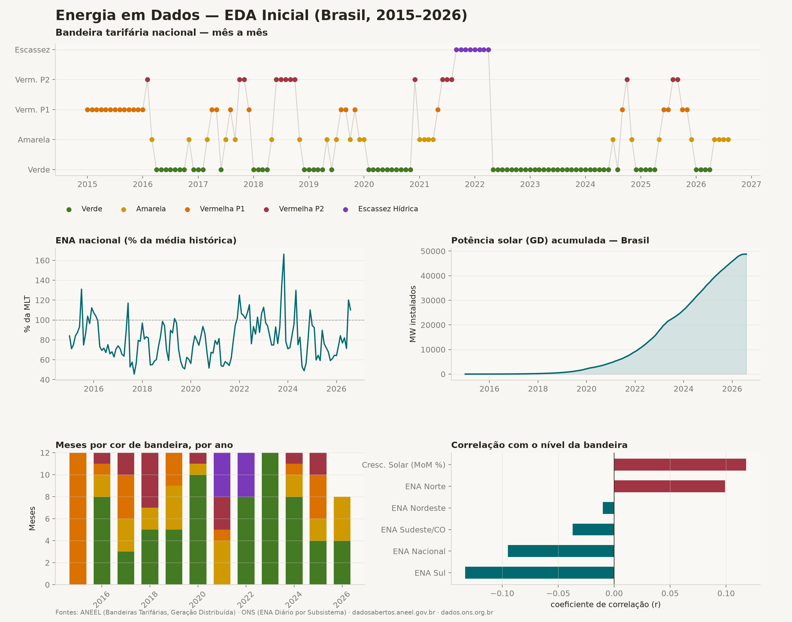

5. Modelagem de camadas de dados (Raw / Trusted / Refined)
Arquitetura adaptada para escopo nacional: mesmas três camadas da Fase 1, agora consolidando as três fontes (bandeira, ENA, solar) em um único painel Refined:
Camada | Conteúdo (escopo Brasil) | Formato / Local | Atualização
Raw | Arquivos brutos, sem transformação: bandeira_acionamento.csv (ANEEL), ENA_DIARIO_SUBSISTEMA_{ano}.csv (ONS), empreendimento-geracao-distribuida.csv (ANEEL GD nacional) | CSV/ZIP originais, em Unity Catalog Volume (/Volumes/raw/energia_br/) | Mensal (bandeira e GD) / Diária (ENA)
Trusted | Dados limpos e tipados: decimal BR convertido (vírgula→ponto), datas parseadas, nível ordinal da bandeira (0–4), UF/subsistema padronizados, duplicatas removidas | Delta Table (bandeira_trusted, ena_trusted, gd_solar_trusted) | Job incremental (append/merge por partição de mês)
Refined | Painel mensal nacional único: bandeira x ENA (nacional e por subsistema) x potência solar acumulada/nova, e agregado trimestral (para o modelo de previsão) | Delta Table (painel_mensal_nacional, painel_trimestral_nacional) | Recalculado a cada carga do Trusted

6. Pipeline CI/CD e infraestrutura como código
Recomendação: Databricks Community/Free Edition + Unity Catalog (Volumes para Raw, Delta Tables para Trusted/Refined) + GitHub para versionamento + GitHub Actions para CI/CD, com Databricks Asset Bundles como infraestrutura como código (YAML declarativo, sem necessidade de provisionar servidores como em uma stack AWS/EC2/Terraform tradicional):
Etapa | Ferramenta | O que faz
Versionamento | Git + GitHub | Repositório único com scripts de ingestão (Raw), transformação (Trusted) e agregação (Refined), notebooks e Databricks Asset Bundle (YAML)
Infra como código | Databricks Asset Bundles (databricks.yml) | Define jobs, clusters, permissões e caminhos de Volumes/Tabelas como código versionado, deploy idêntico em dev/prod sem clicar na UI
CI (integração) | GitHub Actions | Em cada push/PR: lint + testes unitários dos scripts de transformação (ex.: conversão decimal BR, mapeamento de nível de bandeira) via pytest
CD (deploy) | GitHub Actions + Databricks CLI | Após merge na main: databricks bundle deploy publica os jobs atualizados no workspace Databricks (Community/Free Edition)
Execução | Databricks Jobs (agendado) | Job mensal: baixa CSVs novos da ANEEL/ONS → grava Raw (Volume) → atualiza Trusted (Delta) → recalcula Refined (painel mensal/trimestral)
Observabilidade | Databricks Job Runs + alertas por e-mail | Falha na ingestão (ex.: layout de coluna mudou) dispara alerta antes de contaminar o Refined

Por que Databricks + GitHub Actions em vez de AWS/EC2/Terraform: o Databricks Free/Community Edition já provê o cluster gerenciado, o Unity Catalog e o agendador de jobs sem custo de infraestrutura para o projeto acadêmico; o Asset Bundle cumpre o mesmo papel do Terraform (infra declarativa versionada) com uma curva de configuração muito menor. É possível subir arquivo (CSV/Parquet) direto em um Volume sem vinculá-lo a uma tabela, o que preserva a camada Raw fiel ao dado bruto antes de qualquer transformação.

7. Databricks: mais anos de histórico é viável? E se ficarmos só nos últimos 3 anos?
Sim, é viável: e não custa nada extra. O painel Refined final é uma tabela agregada minúscula: 140 linhas mensais x 14 colunas, ou 47 linhas trimestrais. Guardar 3, 11 ou 20 anos de histórico nesse formato representa alguns KB, muito abaixo de qualquer limite de armazenamento ou de cota de cluster do Databricks Community/Free Edition. O mesmo vale para o Raw/Trusted: os arquivos brutos (bandeira, ENA, GD solar) somam poucas centenas de MB mesmo cobrindo 2015–2026 inteiro. Ou seja: a escolha da janela temporal é uma decisão estatística/metodológica, nunca uma restrição de infraestrutura.
- Decisão mantida nesta Sprint 2: o modelo preditivo (classificador do próximo trimestre) usa apenas os últimos 3 anos (36 meses / 12 trimestres), conforme orientação do professor, porque reflete o regime tarifário e o patamar de energia solar atuais, mas o histórico completo (140 meses) continua carregado no Raw/Trusted e é usado para sazonalidade e como conjunto de validação/stress-test do modelo. Essa combinação já captura o melhor dos dois mundos sem custo adicional.
- Se limitássemos tudo a 3 anos (dados e modelo): a implementação ficaria mais simples (menos dados para carregar/versionar), mas perderíamos: (1) a base sazonal de 11,7 anos usada para comparar o mesmo mês entre anos diferentes, com só 3 anos restam apenas 3 repetições por mês, insuficiente para separar sazonalidade real de ruído; e (2) o teste de estresse de regime, que hoje valida o modelo contra a crise hídrica de 2015 e 2021, sem esse período no dado, não haveria como responder à banca “esse modelo funcionaria numa seca como a de 2021?”. Por isso a recomendação é manter o histórico completo no Raw/Trusted mesmo treinando o modelo só nos últimos 3 anos.

8. Passo a passo para replicar a análise
Sequência exata usada para gerar todos os números e gráficos desta Sprint 2, para qualquer integrante do grupo reproduzir do zero (e para responder “como vocês fizeram” à banca):
- 1. Download das bases brutas: Bandeiras Tarifárias (nota 3) (bandeira_acionamento.csv, bandeira_adicional.csv, bandeira_conta.csv), ENA Diário por Subsistema (nota 4) (um CSV por ano, 2015–2026) e Relação de Empreendimentos de Geração Distribuída (nota 5) (ZIP nacional, filtrado para fonte fotovoltaica/UFV).
- 2. Limpeza e agregação mensal (Trusted): script eda_nacional.py corrige o decimal brasileiro (vírgula → ponto) em potencia_kw, converte datas, mapeia a bandeira para um nível ordinal (Verde=0, Amarela=1, Vermelha P1=2, Vermelha P2=3, Escassez Hídrica=4) e agrega cada base ao nível mensal, gravando bandeira_mensal.parquet, ena_mensal.parquet e solar_mensal_nacional.parquet.
- 3. Consolidação em painel único (Refined): script eda_correlacao.py une os três parquets por mês em painel_mensal_nacional.csv (140 meses) e gera a agregação trimestral painel_trimestral_nacional.csv (47 trimestres); em seguida calcula as correlações entre nível da bandeira, ENA e crescimento solar reportadas na seção 4.2.
- 4. Visualização: script dashboard_eda.py lê o painel mensal consolidado e gera o painel de 5 gráficos (dashboard_eda_nacional.png) usando a paleta de cores do projeto.
- 5. Onde isso roda: hoje os 3 scripts rodam localmente (Python 3.11 + pandas + matplotlib), o que basta para a Sprint 2. Em produção, os mesmos scripts viram jobs Databricks (Raw → Trusted → Refined) agendados e implantados via Databricks Asset Bundle + GitHub Actions, conforme descrito na seção 6.
- 6. Reprodutibilidade: os 3 scripts (eda_nacional.py, eda_correlacao.py, dashboard_eda.py), os CSVs consolidados (painel_mensal_nacional.csv, painel_trimestral_nacional.csv) e este documento devem ser versionados no repositório GitHub do grupo (seção 9) para qualquer integrante reproduzir os resultados sem depender de arquivos avulsos.

9. Databricks e repositório GitHub do grupo
Repositório Git conectado: github.com/FabioFumioWada/MACK_MBA_Eng_Dados_TurmaG_Energia_Solar, clonado dentro do Databricks Repos em /Users/tati.s-a@hotmail.com/MACK_MBA_Eng_Dados_TurmaG_Energia_Solar/. Estrutura de pastas já criada e populada diretamente no workspace Databricks:
- /raw: arquivos brutos sem transformação: bandeira_acionamento.csv, bandeira_adicional.csv (ANEEL).
- /trusted: eda_nacional.py (limpeza, tipagem, nível ordinal da bandeira).
- /refined: eda_correlacao.py + painel_mensal_nacional.csv + painel_trimestral_nacional.csv (painel consolidado).
- /dashboards: dashboard_eda.py e Dashboard_EDA_Nacional.xlsx (painel Excel editável com gráficos nativos).
- /databricks: databricks.yml (Asset Bundle) com a definição do job agendado Raw → Trusted → Refined.
- README.md: atualizado com a descrição do projeto e da estrutura de pastas, mantendo os nomes originais dos integrantes.
Status do GitHub: como o Databricks Repos está conectado ao repositório Git, os arquivos já existem no workspace, mas ainda precisam ser sincronizados para o GitHub, isso exige um commit + push feito por alguém do grupo direto na aba Repos do Databricks (botão “Git” no canto superior direito do navegador de arquivos), pois a integração de GitHub não está disponível para automação externa nesta sessão. Depois do push, o repositório GitHub deixa de ter apenas o README e passa a refletir a mesma estrutura /raw /trusted /refined /dashboards /databricks.

10. Kanban: Sprint 2 (18/08 a 24/08)
Concluído | Em andamento | A fazer
Escopo Brasil confirmado (Tema A) | Storytelling/pitch da solução para a banca (janela de decisão de ~90 dias) | Prototipagem do modelo classificador (próximo trimestre)
Base ANEEL (bandeira, 2015–2026, 140 meses) coletada e validada | Definição de features derivadas (lags de ENA, sazonalidade mensal) | Setup real do workspace Databricks + GitHub Actions
Base ONS (ENA diária por subsistema, 2015–2026) coletada e agregada | Redação da seção metodológica (janela de 3 anos vs. histórico completo) | Testes automatizados dos scripts de transformação (pytest)
Base ANEEL GD Solar (4,46M registros, nacional) coletada e corrigida |  | Validação cruzada e métricas de acurácia do modelo
Painel mensal/trimestral consolidado (bandeira x ENA x solar) |  | Dashboard final interativo (Fase 3)
Análise exploratória inicial (estatística descritiva e correlações)
Protótipo do dashboard/gráficos da EDA
Modelagem Raw/Trusted/Refined (escopo Brasil)
Proposta de pipeline CI/CD + IaC (Databricks + GitHub Actions)

11. Próximos passos (Sprint 3)
- Treinar o classificador de bandeira do próximo trimestre com feature engineering (lags de ENA, dummies de sazonalidade mensal, penetração solar acumulada) sobre a janela de 3 anos.
- Validar o modelo contra o histórico completo (11,7 anos) como stress-test de regime.
- Incorporar a base de Tarifas Homologadas (TE/TUSD) para calcular a economia estimada por consumidor com solar.
- Calcular o indicador de decisão para o consumidor (probabilidade de bandeira alta no próximo trimestre x economia estimada com solar) integrado ao pipeline Refined.
- Implementar de fato o ambiente Databricks + GitHub Actions descrito na seção 6, e estruturar o repositório GitHub conforme seção 9.

12. Referências bibliográficas
- ANEEL: Bandeiras Tarifárias (dados abertos): https://dadosabertos.aneel.gov.br/dataset/bandeiras-tarifarias
- ANEEL: Relação de Empreendimentos de Geração Distribuída: https://dadosabertos.aneel.gov.br/dataset/relacao-de-empreendimentos-de-geracao-distribuida
- ONS: ENA Diário por Subsistema: https://dados.ons.org.br/dataset/ena-diario-por-subsistema
- ONS: ENA Diário por Reservatório/Bacia (planejada na Fase 1, substituída, ver seção 3.1): https://dados.ons.org.br/dataset/ena-diario-por-reservatorio
- ANEEL: Tarifas Homologadas das Distribuidoras (TE/TUSD) (planejada na Fase 1, pendente, ver seção 3.1): https://dadosabertos.aneel.gov.br/dataset/tarifas-distribuidoras-energia-eletrica
- ANEEL: FAQ Bandeira Escassez Hídrica: https://www.gov.br/aneel/pt-br/assuntos/noticias/2022/faq-tire-suas-duvidas-sobre-a-bandeira-escassez-hidrica
- ANEEL: Resolução Normativa nº 1.000/2021 (Geração Distribuída: prazos de conexão): https://www.gov.br/aneel/pt-br/assuntos/geracao-distribuida
- EPE: Anuário Estatístico de Energia Elétrica 2025: https://www.epe.gov.br/pt/publicacoes-dados-abertos/publicacoes/anuario-estatistico-de-energia-eletrica
- Repositório GitHub do grupo: https://github.com/FabioFumioWada/MACK_MBA_Eng_Dados_TurmaG_Energia_Solar

ANEEL, Resolução Normativa nº 1.000/2021, art. 90 (prazo de até 120 dias para conexão de microgeração distribuída), gov.br/aneel
ANEEL, FAQ Bandeira Escassez Hídrica, gov.br/aneel
ANEEL, Bandeiras Tarifárias – dados históricos, dadosabertos.aneel.gov.br
ONS, ENA Diário por Subsistema, dados.ons.org.br
ANEEL, Relação de Empreendimentos de Geração Distribuída, dadosabertos.aneel.gov.br

